Карта урока по теме «Длина окружности и площадь круга», 6 класс
Время | Этапы работы  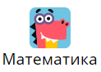 | Содержание этапа (учитель) | Ответы учащихся  (работая с конспектом, вписывайте в это поле краткие ответы)
2 | Организационный момент | Здравствуйте, ребята! Рада приветствовать вас на уроке математики, который сегодня пройдет в дистанционном режиме (в онлайн-форме). Вам необходимо зайти на сайт uchi.ru, нажать на «Виртуальный класс с учителем» и выбрать урок математики  Урок начался в онлайн режиме.  Тема урока «Длина окружности и площадь круга»  Откройте тетради и запишите число, классная работа.
3 | Формулировка темы, целеполагание | Ребята, сегодня на уроке мы вспомним как находить длину окружность, площадь круга.
1 | Актуализация знаний | Вычисли устно  Найди неизвестные члены пропорции.  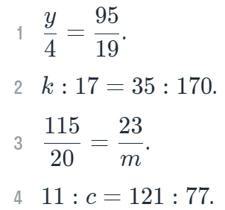  Посмотри рисунок и выпиши радиусы, хорды, диаметры.  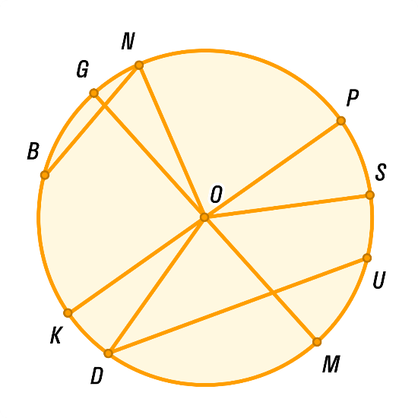  Вспомни теорию и заполни пропуски (радиуса, в квадрат, в куб, разности, произведению диаметра)  Площадь круга равна ……….. числа π и …….., возведённого ……. .  Площадь круга обозначается буквой S и вычисляется по формуле …….. .  Вычисли площадь круга, если r=3 см, а π=3,14.  Ответ:
5 | закрепление материала | Вспомните теоретический материал просмотрев видеоурок (https://youtu.be/MH_jW8AhwmY) или §25 на стр.147 учебника.  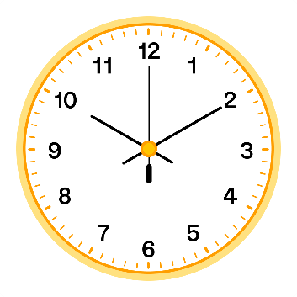  Задача 1: Кот Черныш очень любит смотреть, как тикают настенные часы. Как-то раз он призадумался, чему равна их площадь. Помоги Чернышу удовлетворить любопытство, ответив на этот вопрос, если диаметр часов равен 7,5 см (Число π прими равным 3,14.).  Задача 2. Определи, чему равна площадь круга, если сторона клетки — 2 см. (Число π прими равным 3,14.).  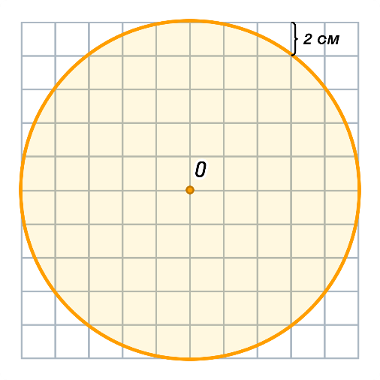  Задача 3. Определи, чему равна площадь фигуры, если сторона клетки — 1 см.  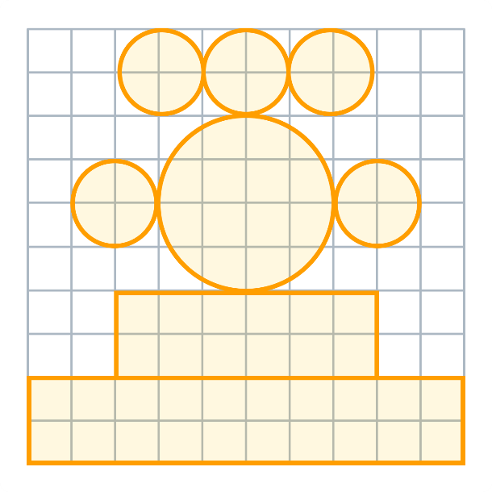  Задача 4. Определи по рисунку верное утверждение.  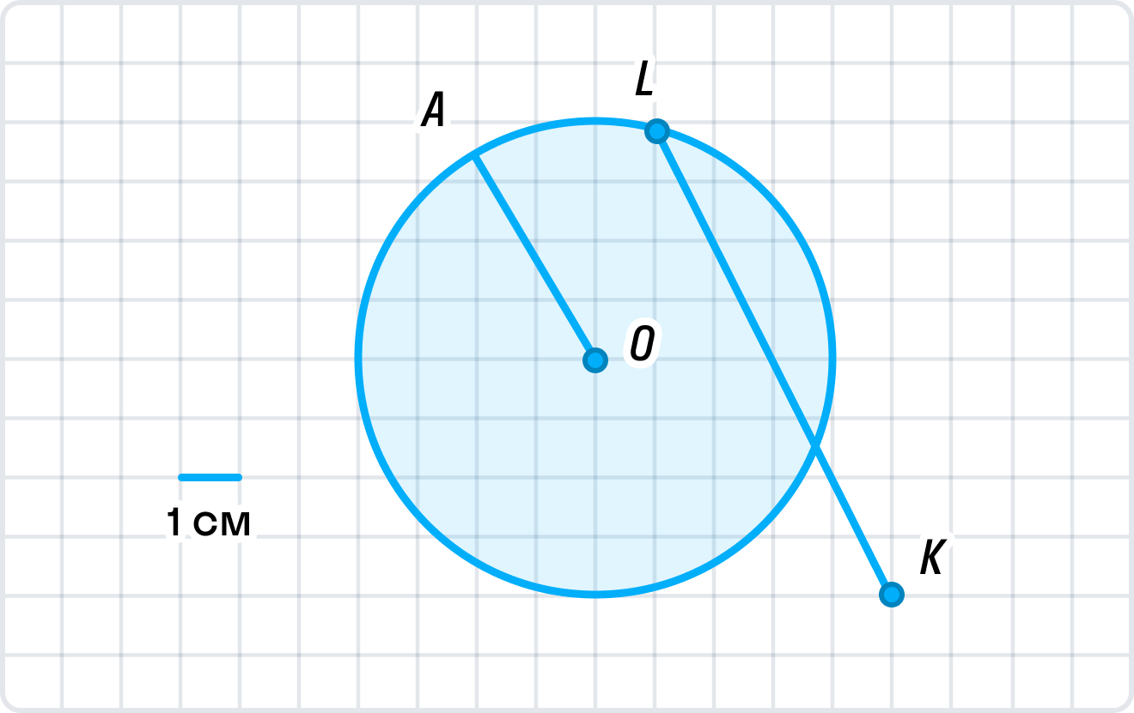  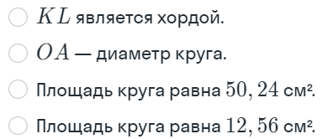  Через минуту вы выйдите из режима «Конференции».  Учитель заканчивает конференцию.
5 | Обратная связь | Фото выполненных заданий прикрепите в сетевой город до 21:00  Подсказка:  1) Фотографируете свою работу на телефон  2) Заходите в сетевой город в свой дневник.  3) Нажимает на скрепочку 📎 и прикрепляете фото своей письменной работы
2 | Итоги урока, рефлексия | Какую тему изучали сегодня?  Что интересного узнали на уроке? | 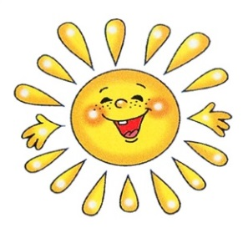  Здесь вы можете оставить свои комментарии, которые я с удовольствием прочитаю.

